ТЕМА: « КРАЇНИ ЄВРОПИ. ЗАГАЛЬНА ХАРАКТЕРИСТИКА РЕГІОНУ »
Мета: охарактеризувати склад регіону, особливості розміщення та формування населення, загальні ознаки господарства країн Європи; визначити значення інтеграційних процесів у формуванні господарства регіону; розвивати уміння обґрунтовувати галузеву структуру господарства регіону, уміння працювати з картами атласу, підручником; збагачувати словник, стежити за звуковимовою, виховувати почуття співпричетності до процесів євроінтеграції.
Обладнання: політична карта Європи, атласи, підручники, схеми, таблиці, графіки, діаграми.
Словник: Європа.
Базові поняття та терміни: економіко-географічне положення, міжнародна організація, інтеграційне об’єднання, природні ресурси, господарство, спеціалізація, промисловість, сільське господарство, транспортні коридори.
Тип уроку: вивчення нового матеріалу.

ХІД УРОКУ
- Організаційний момент
- Організація учнів до уроку
Доброго дня! - мовлю за звичаєм.

Доброго дня! – кожному зичу я.

Тож усміхніться , любі діти,

Я вашим успіхам буду радіти.

Щоби ми провели цікавий урок, щоби збагатилися новими знаннями, опрацьовуючи навчальний матеріал, прошу зібрати всю свою енергію, думки, вміння і навички та бути активним на уроці.
- Мовна хвилинка
- Який у нас урок?
- Що ми вивчаємо на уроці географії?

- Робота над черговим звуком [ ]
II. Актуалізація опорних знань і умінь учнів
Запитання. Пригадайте, які теми та в якій послідовності ви вивчали у першому розділі курсу «Загальна економіко-географічна характеристика світу».
III. Мотивація навчальної та пізнавальної діяльності учнів
У наступному розділі «Регіони та країни світу» ви дізнаєтесь про основні природні, економічні та соціальні особливості, що зумовлюють розвиток регіонів. Вивчення досвіду інших країн світу у розбудові демократичного суспільства та розвитку ефективної економіки є вкрай необхідним на сучасному етапі піднесення нашої держави.
Перший регіон, який ми будемо вивчати,— Європа, яка з давніх-давен була колискою багатьох високорозвинених цивілізацій: егейської, еллінської, кельтської, римської тощо. Європа стала найбільшим у світі регіоном поширення християнства. Це — батьківщина Великих географічних відкриттів, промислових переворотів, міських агломерацій, міжнародної економічної інтеграції. І хоча, ви знаєте, епоха «євроцентризму» минула, у наш час цей регіон продовжує відігравати значну роль у світовій політиці та економіці.
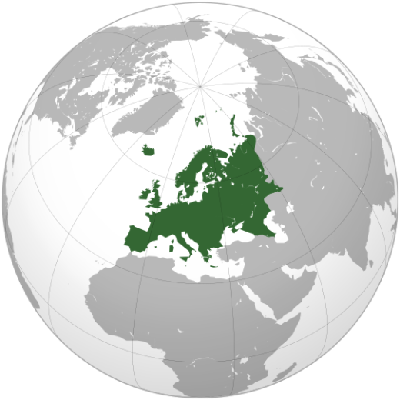
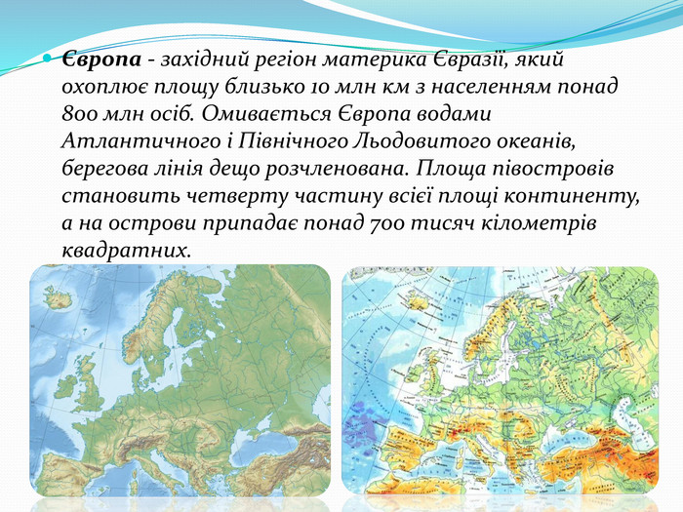

IV. Вивчення нового матеріалу
1. Економіко-географічне положення регіону
Європа посідає західну частину Євразії, площа — близько 10 млн. км2. На її території повністю або частково розмістилися близько 50 країн.
Завдання 1. Користуючись картами атласу, визначте головні особливості ЕГП країн Європи.
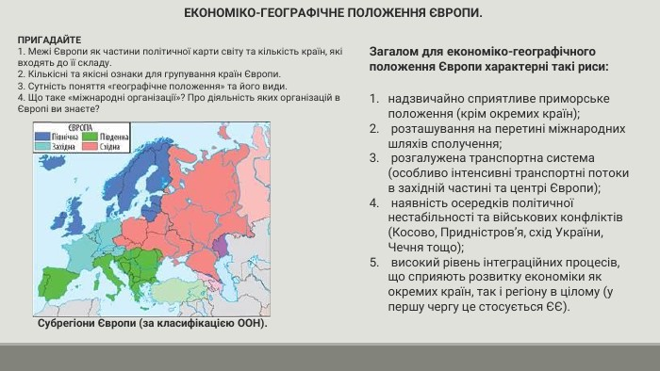
Особливості ЕГП регіону:
- надзвичайно сприятливе приморське положення (крім окремих країн);
- розташований на перетині міжнародних шляхів сполучення, має розгалужену транспортну систему;
- високий рівень інтеграційних процесів, які сприяють розвитку економіки як окремих країн, так і регіону в цілому (у першу чергу це стосується ЄС);
- наявність осередків політичної нестабільності та військових конфліктів (Косово, Придністров’я, схід України, Чечня тощо);
- сусідні регіони мають нижчий рівень економічного розвитку, але володіють значними природними ресурсами (у першу чергу Західна Азія з великими по-кладами нафти й природного газу);
- понад 20 країн входять до складу НАТО, більшість інших співпрацюють з НАТО.

Склад регіону
Робота з матеріалами з Інтернету.
- Складання конспекту-опори.
-Показуємо регіони на карті.
Зразок ( Матеріал з Вікіпедії):
Західна | Східна | Північна | Південна | Частково в Європі | Невизнані або частково визнані
Австрія | Білорусь | Данія | Албанія | Азербайджан (до 10 % території^{[8][9]}) | Косово
Андорра | Болгарія | Ісландія | Чорногорія | Грузія (до 5 % території^{[8][9]}) | Придністров'я
Бельгія | Угорщина | Латвія | Боснія і Герцеговина | Казахстан (12,5 % території^{[10]}) | Абхазія (до близько 5 % території^{[9]})
Велика Британія | Молдова | Литва | Ватикан | Росія (22 % території^{[9]}) | Південна Осетія^{[11]}
Німеччина | Польща | Норвегія | Греція | Туреччина (4 % території) | Північний Кіпр^{[11]}
Ірландія | Румунія | Фінляндія | Іспанія | Вірменія (член Ради Європи)^{[11]} | Нагірно-Карабаська Республіка^{[11]}
Ліхтенштейн | Україна^{[12]} | Естонія | Італія | Кіпр (член Євросоюзу та Ради Європи)^{[11]}
Люксембург | Чехія | Швеція | Північна Македонія
Монако | Словаччина |  | Мальта
Нідерланди |  |  | Португалія
Франція |  |  | Сан-Марино
Швейцарія |  |  | Сербія
 |  |  | Словенія
 |  |  | Хорватія

Залежні території
Залежні території, які розташовані в Європі
- Акротирі і Декелія^{[11]}
- Аландські острови
- Гернсі
- Гібралтар
- Острів Мен
- Фарерські острови
- Шпіцберген
- Ян-Маєн
Частково визнаний релігійний орден
- Мальтійський орден

Сучасна політична карта регіону:
Зразок:
- 44 держави, 8 залежних територій.
- Суттєві зміни у ХХ ст.: об’єднання Німеччини, розпад СРСР, Югославії, Чехосло-ваччини, зміна суспільного ладу в країнах Центральної та Східної Європи.
- За формою правління переважають республіки (32), монархії (12): Андорра, Бельгія, Ватикан, Велика Брита-нія, Данія, Іспанія, Ліхтенштейн, Люксембург, Монако, Нідерланди, Норвегія, Швеція. Крім Ватикану, усі — конституційні.
- За формою територіального устрою більшість країн унітарні.
- Прояви сепаратизму. Для країн Європи характерні сепаратистські процеси: Велика Британія (Шотландія), Іспанія (Каталонія, Країна Басків), Франція (Корсика), Сербія (Косово), Молдова (Придністров’я).

Типи країн за рівнем економічного розвитку:
Складаємо таблицю:
Типи країн |  | Приклади
Високорозвинені країни | члени «Великої Сімки» | Німеччина, Франція, Велика Британія, Італія
Високорозвинені країни | Розвинені країни Європи | Австрія, Бельгія, Данія, Іслан дія, Люксембург, Нідерланди, Норвегія, Фінляндія, Швейцарія, Швеція та ін
Середньорозвинуті країни |  | Іспанія, Португалія, Греція
Постсоціалістичні країни з перехідною економікою |  | Україна, Білорусь, Молдова, Росія, Польща, Чехія, Словаччина, Угорщина, Румунія, Болгарія, Республіка Сербія і Чорногорія, Словенія, Хорватія, Боснія та Герцеговина, Македонія, Албанія

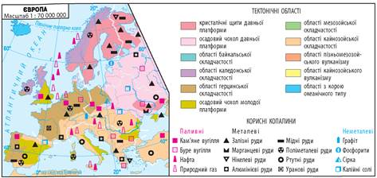
Природні умови і ресурси

Населення
729 млн. жителів (11 % світового населення — 01.07.2008 р.).
Переважає перший тип відтворення, природний приріст у 12 країнах від’ємний. Загалом характерна депопуляція на рівні 0,04 % та «старіння нації». Вікова структура: 20 % — діти у віці 15 та менше років, працездатне населення — 65 %, у віці 65 років та більше — 15 %.
Густонаселений та високо-урбанізований регіон світу (75 %). Густота населення без Росії — 97 осіб/км2 (майже у 2 рази перевищує середньосвітову), найбільша (200-370 осіб/км2) — в Нідерландах, Бельгії, Великій Британії та Німеччині, найменша (3-15 осіб/км2) — в Ісландії, Норвегії та Фінляндії. Найбільші міські агломерації: Лондон, Москва, Париж, Рурштадт (Німеччина), Санкт-Петербург, Стамбул.
Є одно-національні та багатонаціональні держави. Більшість народів відносять до індоєвропейської мовної сім’ї. Панівна релігія — християнство. Європа є світовим центром трудової імміграції (близько 15-17 млн. іноземних працівників та членів їх родин).
Загальна характеристика господарства
Частка Європи у світовому ВВП складає приблизно 25 %. Члени «Великої сімки» — Німеччина, Франція, Велика Британія, Італія. Країни Західної Європи являють собою економічне «ядро» ЄС — наймогутнішого інтеграційного об’єднання, що концентрує на внутрішньому ринку 40 % торгівлі товарами і 30 % — послугами.
Провідні галузі промисловості країн Європи.
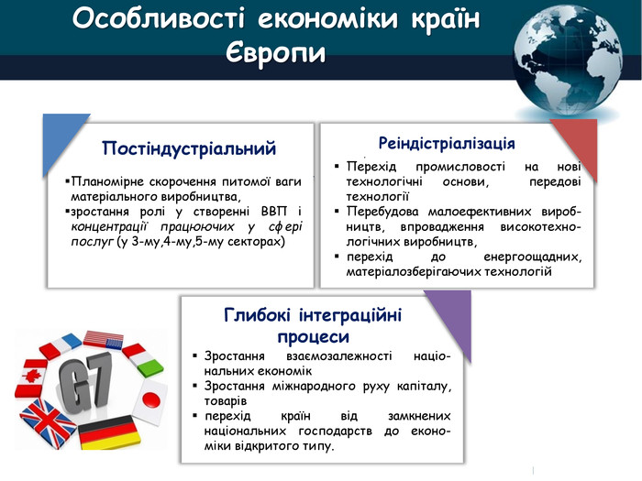

Машинобудування (орієнтується на трудові ресурси, наукову базу, тяжіє до великих міст і агломерацій, третина промислової продукції Європи та дві третини її експорту). Хімічна промисловість. Потужний паливно-енергетичний комплекс. Металургійна промисловість. Лісова, легка, харчова промисловість.
Три основні типи сільського господарства — північно-, середньо- та південно-європейський. Високо-інтенсивний характер ведення сільського господарства, як правило, з переважанням тваринництва.
А зараз ми ознайомимся з відмінностями у сільськогосподарській спеціалізації країн Європи.
За рівнем розвитку мережі транспортних шляхів європейський регіон посідає одне з провідних місць у світі.
Завдання: Назвіть головні особливості західноєвропейської транспортної системи. Визначте суттєві відмінності цієї системи й транспортної системи країн СНД.
Дев’ять європейських міжнародних транспортних коридорів (МТК).
Значення створення МТК для України.

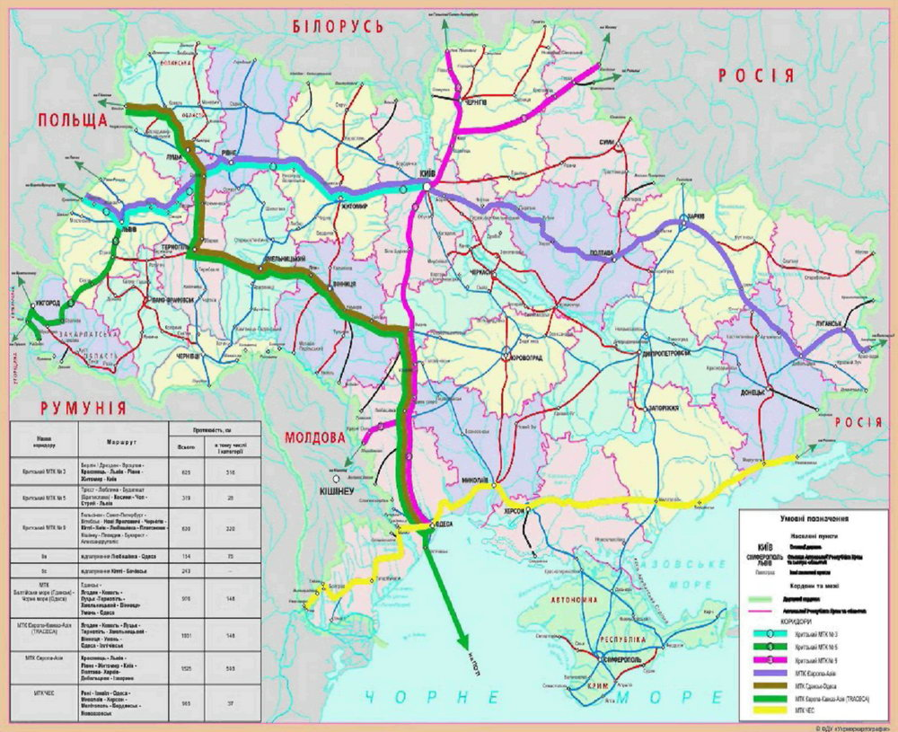
Тут знаходяться численні технопарки і технополіси (Кембридж, «Долина високої технології» (Ніцца)), всесвітньо відомі фінансові столиці — Лондон, Цюріх, Люксембург, світові лідери туристичної індустрії.

V. Закріплення нових знань і умінь учнів
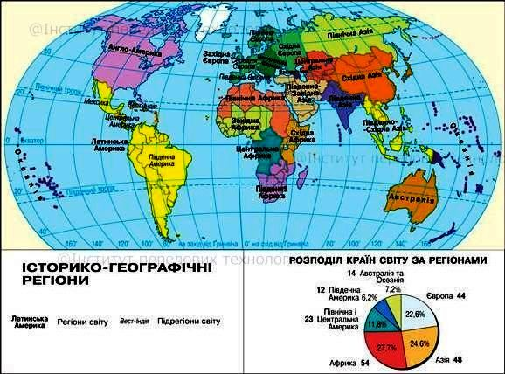
Ми вже з вами багато говорили про Європу. Тому для вас буде таке завдання: користуючись картою «Історико-географічні регіони», випишіть у зошит країни Європи.

Поясніть, чому країни Західної Європи мають високий рівень економічного розвитку, незважаючи на недостатню забезпеченість мінеральними ресурсами.
VI. Підсумок уроку
- Про що ми сьогодні говорили на уроці?
- Що вам найбільше запам’яталося?

VII. Домашнє завдання
· Позначити на контурній карті: а) країни Європи та їх столиці; б) країни, які є членами ЄС; в) укажіть шлях, за якими в Європу надходять нафта, природний газ, вугілля, залізна руда.

